Рабочая программа
по предмету
«Ингушская литература»

Составитель: учитель начальных классов Леймоева Р.А.

Дешар
№ | Тема урока | к\ч | дата | Оснащение | Межпр-я  связь | Основные  понятия |  | Требования к  уроку
1 | Аьхки суртах къамаьл дар.  Юрт, город, предложенеш увттаяр. | 1 |  | сурташ | Окруж. Мир |  | Берий мотт шаьрбар
2 | Ялат кхедер. Дош. 2редложении. Коа т1ара оалхазараш.Оазаши алапаши. | 1 |  | сурташ | чтение | ялат  хьайбаш | Предложенех бола кхетам балар  Оазех алапех бола кхетам балар
3 | Оаз а, алапаш а,А довзийтар  Оазаш мМ, алапаш мМ довзийтар | 1 |  | сурташ |  | ага | Оаз-алапех бола кхетам балар
4 | Оаз у, алапаш уУ довзийтар  Оазаш рР, алапаш рР довзийтар | 1 |  |  | чтение
5 | Оазаш шШ, алапаш шШ довзийтар  Оазаш иИ, алапаш иИ довзийтар | 1 |  |  |  | Маша  муш | Алапаш довзийтар уж алапаш юкъе дола дешаш доаладар
6 | Оазаш нН, алапаш нН довзийтар  Оазаш сС, алапаш сС довзийтар | 1 |  | сурташ | чтение | Саькъаз  Ног1ар | Алапаш довзийтар уж алапаш юкъе дола дешаш доаладар
7 | Оазаш лЛ, алапаш лЛ довзийтар  Оазаш оО, алапаш, оО довзийтар | 1 |  | сурташ |  |  | Алапаш довзийтар уж алапаш юкъе дола дешаш доаладар
8 | Оазаш дД, алапаш дД довзийтар  Оазаш хХ, алапаш хХ довзийтар | 1 |  | сурташ | чтение
9 | Оазаш зЗ , алапаш зЗ довзийтар  Оазаш кК, алапаш кК довзийтар | 1 |  |  |  | КА  Зурма | Алапаш довзийтар уж алапаш юкъе дола дешаш доаладар
10 | Оазаш еЕ , алапаш еЕ довзийтар  Оазаш вВ, алапаш вВ довзийтар | 1 |  | сурташ | чтение
11 | Оазаш бБ, алапаш бБ довзийтар.  Оазаш тТ, алапаш тТ довзийтар. | 1 |  | сурташ |  |  | Алапаш довзийтар уж алапаш юкъе дола дешаш доаладар
12 | Оазаш яЯ, алапаш яЯ довзийтар.Оазаш гГ, алапаш гГ довзийтар. | 1 |  | сурташ | чтение | Гургал
13 | Оазаш йЙ, алапаш йЙ довзийтар.Оазаш цЦ, алапаш цЦ довзийтар. | 1 |  | сурташ |  |  | Алапаш довзийтар уж алапаш юкъе дола дешаш доаладар
14 | Оазаш чЧ, алапаш чЧ довзийтар.Оазаш 1 , алапаш 1 довзийтар | 2 |  | сурташ | чтение | 1аса
15 | Оазаш г1Г1, алапаш г1Г1 довзийтар | 2 |  | сурташ |  | Г1ала | Алапаш довзийтар уж алапаш юкъе дола дешаш доаладар
16 | Оазаш пП, алапаш пП довзийтар. | 1 |  |  | чтение
17 | Оазаш кхКх, алапаш кхКх довзийтар. | 1 |  | сурташ |  | кхаба
18 | Оазаш жЖ , алапаш жЖ довзийтар. Даьхен сурташ  Ж1, з1, б1, в1, д1 яха оазаш йовзийтар | 2 |  |  | чтение | Ж1ов  З1ы
19 | К1аьда хьарак (ь) довзийтар. Нана.  Оаз аь, алапаш аьАь довзийтар. | 2 |  | сурташ |  | Аьсала | Алапаш довзийтар уж алапаш юкъе дола дешаш доаладар
20 | Оаз хь , алапаш хьХь довзийтар. | 1 |  |  | чтение
 | Оазаш (ю,йу), алапаш юЮ довзийтар. | 1
21 | Оазаш фФ, алапаш фФ довзийтар.  Оаз эЭ, алапаш эЭ довзийтар | 1 |  | сурташ |  | Форд  фаьра
22 | Ч1оаг1а хьарак (ъ) довзийтар. «1а». «Харц ма ле».  Оаз къ, алапаш къ,Къ довзийтар. | 2 |  |  | чтение |  | Алапаш довзийтар уж алапаш юкъе дола дешаш доаладар
23 | Оаз к1, алапаш к1, К1 довзийтар. «Хьунаг1а» | 1 |  | сурташ
24 | Оаз т1, алапаш т1, Т1 довзийтар. «Вайна эшац т1ом», «Т1ий», «Циски дахкеи», «Готахьазилг» | 2 |  | сурташ |  | Готахьазилг  Т1ий
25 | Оаз п1, алапаш п1, П1 довзийтар | 1 |  | сурташ | чтение | П1енда | Алапаш довзийтар уж алапаш юкъе дола дешаш доаладар
26 | Оаз ч1, алапаш ч1, Ч1 довзийтар. «Ч1агаргаш» | 1 |  | сурташ
27 | Оаз х1, алапаш х1, Х1 довзийтар. «Х1арон» | 1 |  | сурташ
28 | Оаз ц1, алапаш ц1,Ц1 довзийтар. «1умар» | 1 |  |  | чтение
29 | Оаз яь, алапаш яь,Яь довзийтар. «Хьовла» | 1 |  | сурташ
30 | Оаз ы, алап ы довзийтар. «Куне бакъилг». Оазаш [йо], алапаш ёЁ довзийтар. | 1 |  | сурташ |  | бакъилг | Алапаш довзийтар уж алапаш юкъе дола дешаш доаладар
31 | Оаз щ, алапаш щ,Щ довзийтар. «Ахка». | 1
32 | «Пхьиди дахкеи» | 1 |  | сурташ |  | пхьид
33 | Г1алг1ай алфавит. Кердадаккхар | 1

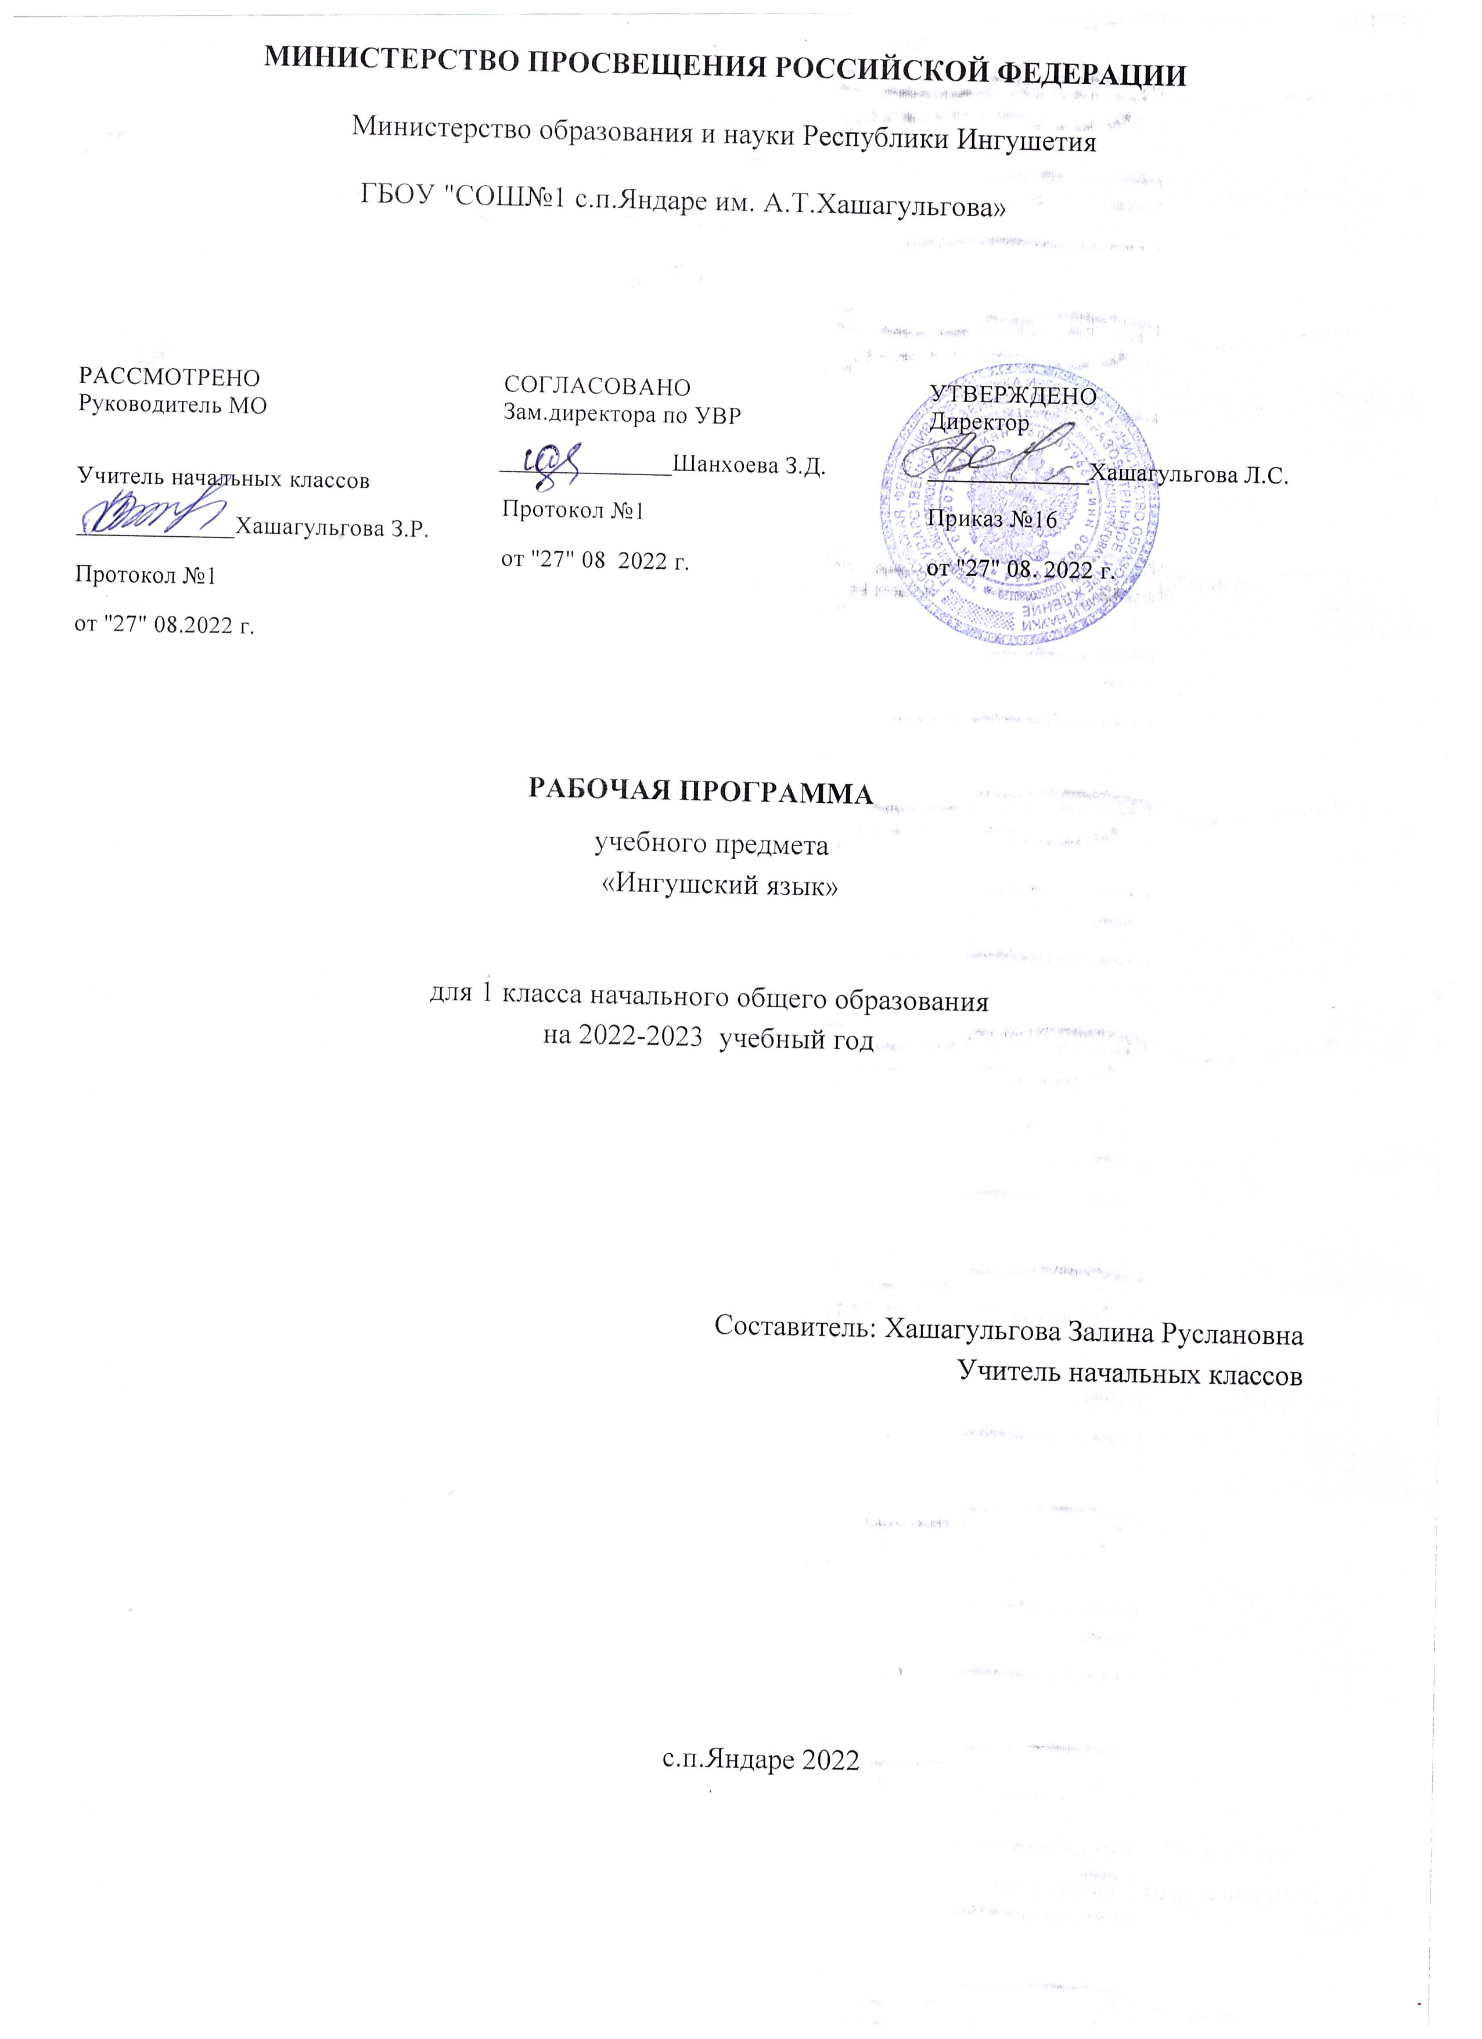Йоазув
№ | Тема урока | к\ч |  | Дата |  | Оснащение |  |  | Межпр-я связь |  |  | Основные понятия |  | Требования к уроку
 | 1 четверть
1 | Тетрадь довзийтар. Дешархочун г1ирс. |  | 1 |  |  |  |  | Письмо |  |  |  |  | Берашта тетрадь довзийтар
2 | Т1адамаш а г1ажилгаш а язъяр. Й1аьха а, лоаца а г1ажилгаш язъяр. |  | 1 |  |  |  |  |  |  | Г1ажилгаш
3 | К1алхара хьалхьайза г1ажилгаш язъяр. |  | 1 |  |  |  |  |  |  |  |  |  | Г1ажилгаш язъе 1омабар
4 | Лакхера 1очухьайза г1ажилгаш язъяр. |  | 1 |  |  |  |  | Письмо |  |  |  |  | Алап «А» язде 1омабар
5 | З1амига а доккха а «Аа» яздар |  | 1 |  |  |  | сурташ |  |  | Ага
6 | З1амига а доккха а «мМ» яздар |  | 1 |  |  |  |  | Письмо |  |  |  |  | Алап «у» язде 1омабар
7 | З1амига а доккха а «уУ» яздар |  | 1 |  |  |  |  |  |  | Уми
8 | З1амига а доккха а «рР» яздар |  | 1 |  |  |  | сурташ |  |  |  |  |  | Алап «ш» язде 1омабар из алап юкъе дола дешаш яздар
9 | З1амига а доккха а «шШ» яздар |  | 1 |  |  |  |  | Письмо |  | шуша, Шура
10 | З1амига а доккха а «иИ» яздар |  | 1 |  |  |  | сурташ
11 | З1амига а доккха а «нН» яздар |  | 1 |  |  |  | сурташ |  |  |  |  |  | Алап «н» язде 1омабар из алап юкъе дола дешаш яздар
12 | З1амига а доккха а «сС» яздар |  | 1 |  |  |  |  | Письмо |  | Лоли
13 | З1амига а доккха а «лЛ» яздар |  | 1 |  |  |  | сурташ |  |  |  |  |  | Алап «л» язде 1омабар из алап юкъе дола дешаш яздар
14 | З1амига а доккха а «оО» яздар |  | 1
15 | З1амига а доккха а «дД» яздар |  | 1 |  |  |  | сурташ
16 | З1амига а доккха а «хХ» яздар. |  | 1 |  |  |  | сурташ
17 | З1амига а доккха а «зЗ» яздар. |  | 1 |  |  |  | сурташ |  |  | Зама
18 | З1амига а доккха а «кК» яздар. |  | 1 |  |  |  |  | Письмо |  | Кура |  |  | Алап «к» язде 1омабар из алап юкъе дола дешаш яздар
19 | З1амига а доккха а «еЕ» яздар. | 1 |  |  |  |  | сурташ
20 | З1амига а доккха а «вВ» яздар. | 1
21 | З1амига а доккха а «бБ» яздар. | 1 |  |  |  |  | сурташ |  | Письмо | Бов |  |  | Алап «б» язде 1омабар из алап юкъе дола дешаш яздар
22 | З1амига а доккха а «тТ» яздар | 1 |  |  |  |  |  |  | Письмо | Тирк |  |  | Алап «т» язде 1омабар из алап юкъе дола дешаш яздар
23 | З1амига а доккха а «яЯ» яздар | 1 |  |  |  |  | сурташ |  |  |  |  |  | Алап «я» язде 1омабар из алап юкъе дола дешаш яздар
24 | З1амига а доккха а «гГ» яздар | 1 |  |  |  |  | сурташ |  |  | Газа
25 | З1амига а доккха а «йЙ» яздар | 1 |  |  |  |  |  |  | Письмо
26 | З1амига а доккха а «цЦ» яздар | 1 |  |  |  |  | сурташ |  |  | Цаца |  |  | Алап «ц» язде 1омабар из алап юкъе дола дешаш яздар
27 | З1амига а доккха а «чЧ» яздар | 1 |  |  |  |  |  |  | Письмо | Чайтонг
28 | З1амига а доккха а «1I» яздар | 1 |  |  |  |  | сурташ |  |  | 1алам |  |  | Алап «1» язде 1омабар из алап юкъе дола дешаш яздар
29 | З1амига а доккха а «г1Г1» яздар | 2 |  |  |  |  | сурташ |  | Письмо | Г1олг |  |  | Шолха алап «г1» язде 1омабар
30 | З1амига а доккха а «пП» яздар | 2 |  |  |  |  | сурташ |  |  | Пилл
31 | 3 четверть
32 | З1амига а доккха а «кхКх» яздар | 2 |  |  |  |  |  |  |  | Кхаба |  |  | Шолха алап «кх»  язде 1омабар
33 | З1амига а доккха а «жЖ» яздар | 2 |  |  |  |  | сурташ |  | Письмо | Аьрзи
 | К1аьда хьарак (ь) яздар. | 1 |  |  |  |  | слесарь
34 | З1амига а доккха а «аьАь» яздар | 1 |  |  |  |  |  |  | Письмо |  | Хьайра |  | Шолха алап «аь» язде 1омабар из алап юкъе дола дешаш яздар
35 | З1амига а доккха а «хьХь» яздар | 2 |  |  |  |  | сурташ |  |  |  | Юв
36 | З1амига а доккха а «юЮ» яздар | 2 |  |  |  |  |  |  |  |  | Форд
37 | З1амига а доккха а «фФ» яздар | 1 |  |  |  |  |  |  | Письмо |  | Эр
38 | З1амига а доккха а «эЭ» яздар | 1 |  |  |  |  | сурташ
39 | Алап «ъ» яздар | 1 |  |  |  |  |  |  | Письмо
40 | З1амига а доккха а «къКъ» яздар | 1 |  |  |  |  | сурташ |  |  |  | Лекъ |  | Шолха алап къ нийса язде 1омабар
41 | З1амига а доккха а «к1К!» яздар | 2 |  |  |  |  |  |  | Письмо |  | К1ор
42 | З1амига а доккха а «т1Т1» яздар | 2 |  |  |  |  | сурташ |  |  |  | т1ий |  | Шолха алап «т1» язде 1омабар из алап юкъе дола дешаш яздар
43 | З1амига а доккха а «п1П1» яздар | 2 |  |  |  |  |  |  |  |  |  |  | Шолха алап «п1» язде 1омабар из алап юкъе дола дешаш яздар
44 | З1амига а доккха а «ч1Ч1» яздар | 2 |  |  |  |  | сурташ |  | Письмо |  | ч1онак
45 | З1амига а доккха а «х1Х1» яздар | 2
46 | З1амига а доккха а «ц1Ц1» яздар | 2 |  |  |  |  | сурташ |  |  |  | ц1окъ |  | Шолха алап «ц1» язде 1омабар из алап юкъе дола дешаш яздар
47 | З1амига а доккха а «яьЯь» яздар | 1 |  |  |  |  |  |  | Письмо
48 | Алап «ы» яздар | 1 |  |  |  |  |  |  | Письмо
49 | З1амига а доккха а «ёЁ» яздар | 1 |  |  |  |  | алфавит |  |  |  |  |  | Алап «щ» язде 1омабар
50 | З1амига а доккха а «щЩ» яздар | 2 |  |  |  |  | алфавит |  |  |  |  |  | Алфавит кердадаккхар
51 | 1омадаьр ч1оаг1дар. | 1
52 | 1омадаьр кердадаккхар. | 1

